第八单元测试卷
一、填一填。绿色圃中小学教育http://www.LSPJY.com 绿色圃中学资源网http://cz.Lspjy.com
1.用5、7、9三张数字卡片,能摆成( )个不同的两位数,它们分别是( )。如果用0代替9,能摆成( )个不同的两位数。
2.用3、4、5、6这四个数字,能组成( )个不同的两位数,分别是( )。
3.3个小朋友互通一次电话,一共要通( )次电话;4个小朋友,每两人互通一次电话,一共要通( )次电话。
二、算一算。
8×9= 6×7= 5×4= 9×7= 5×7+20=
5×6= 4×9= 7×8= 6×9= 7×9-9=
三、在里填上“>”“<”或“=”。
4×624 25+835 2×612 19+83×8
30+624 34-2015 5×732 42+106×9
四、按要求做题。绿色圃中小学教育http://www.LSPJY.com 绿色圃中学资源网http://cz.Lspjy.com
有3个数6、7、8,任意选取其中2个求和。
1.用列表法求得数有几种可能。 2.用连线法求得数有几种可能。
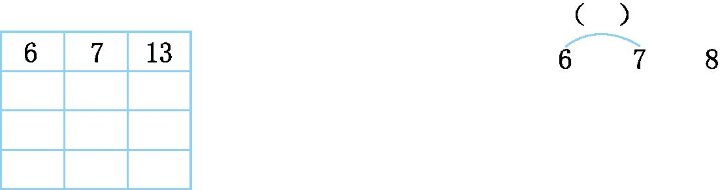
五、解决问题。X k B 1 . c o m
1.六一儿童节这天,王老师打算从下面4名同学中任选2名同学表演节目,有几种不同的选法?


2.任选两个球,一共有多少种不同的选法?

3.有4件上衣,2条裤子,有几种不同的搭配方法?

4.虎虎、聪聪、闹闹3人一起到理发店理发,理发师只有一位,所以只能一个个顺次理发,3个小朋友的理发顺序有几种?请分别用序号表示出来。
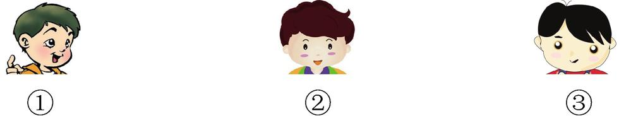

5.用5、8、0这三张数字卡片能组成多少个不同的两位数?其中最大的数比最小的数大多少?

第八单元测试卷参考答案
一、 1.6 57、59、75、79、97、95 4
2.12 34、35、36、43、45、46、53、54、56、63、64、65
3.3 6
二、 72 42 20 63 55 30 36 56 54 54
三、 = < = > > < > <
四、 略
五、 1.6种
2.6种
3.8种
4.6种 ①②③、①③②、②③①、②①③、③①②、③②①
5.4个 85-50=35

